Безопасное обращение с горючими газами

Клапан с наклонным шпинделем GEMÜ 550 от ведущей компании, специализирующейся в области производства клапанов, из Ингельфингера получил сертификат допуска от DVGW.
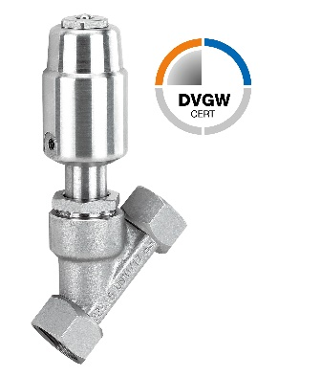
Клапан с наклонным шпинделем GEMÜ 550 получил сертификат допуска DVGW (Германской профессиональной ассоциации газа и воды) и соответствует требованиям DIN EN 161:2013-04 и DIN EN 16678:2016-02. Таким образом, теперь этот клапан можно использовать в качестве запорной арматуры для горючих газов 2-го и 3-го семейства в газовых горелках и газовых приборах. Типичными газами этих семейств являются земляные, нефтяные и природные газы, которые преимущественно состоят из метана, сжиженных газов, содержащих пропан и бутан, а также из водорода.

Для использования с горючими газами предназначены исполнения клапана GEMÜ 550 с направлением потока «над седлом». При этом уплотняющая сила не снижается входным давлением. Максимальное рабочее давление составляет 10 бар.

О нашей компании
Группа GEMÜ разрабатывает и производит клапаны, системы измерения и регулирования для жидкостей, паров и газов. Компания является лидером в разработке решений для стерильных процессов. Независимое семейное предприятие, имеющее филиалы по всему миру, было основано в 1964 году. С 2011 года им руководят представители уже второго поколения семьи Мюллер — Герт Мюллер (в должности директора-соучредителя) и его двоюродный брат Штефан Мюллер. Оборот Группы в 2021 году превысил 450 млн. евро. В настоящее время во всех филиалах компании по всему миру работают более 2200 сотрудников, из них 1200 в Германии. Производство размещено на шести площадках: в Германии, Швейцарии и Франции, а также в Китае, Бразилии и США. Продажи координируются германским офисом и осуществляются через 28 дочерних компаний. Благодаря обширной дилерской сети компания GEMÜ представлена более чем в 50 странах на всех континентах.
Дополнительную информацию см. на www.gemu-group.com.
Formularbeginn

